在线面谈操作说明

一、电脑端面谈系统下载
1.浏览器访问面谈系统下载页面：https://zhaokao.caidaocloud.com/rp-web/#/download（建议使用最新版本谷歌浏览器）。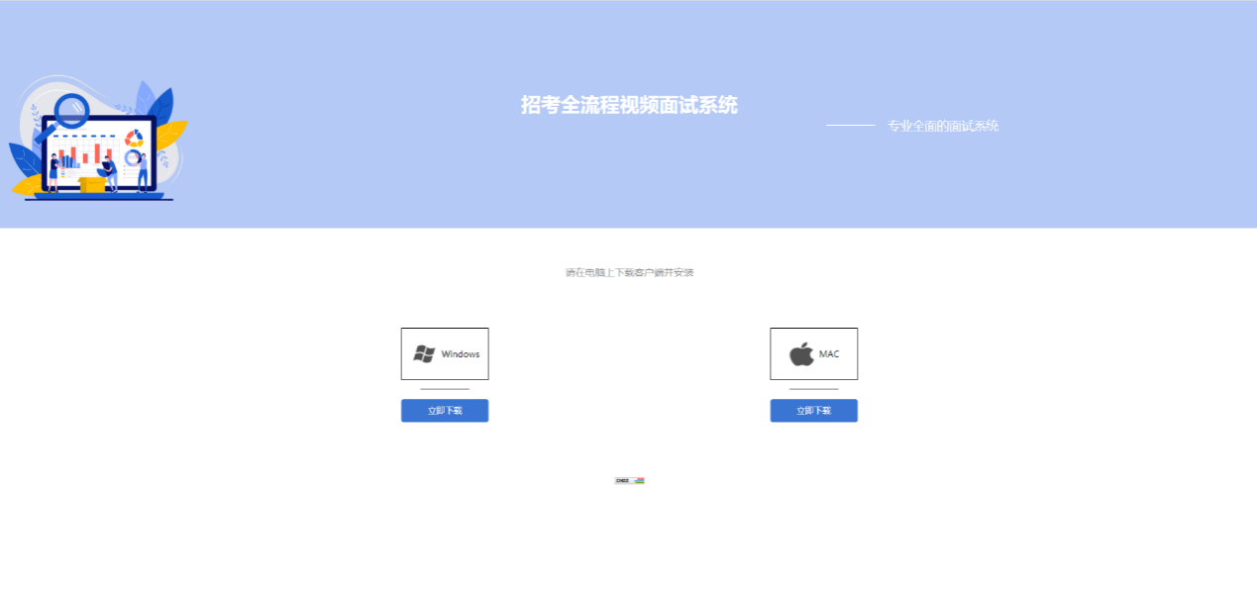
2.根据计算机操作系统选择适用的版本，点击“立即下载”按钮。 (此处以windows操作系统为例)。
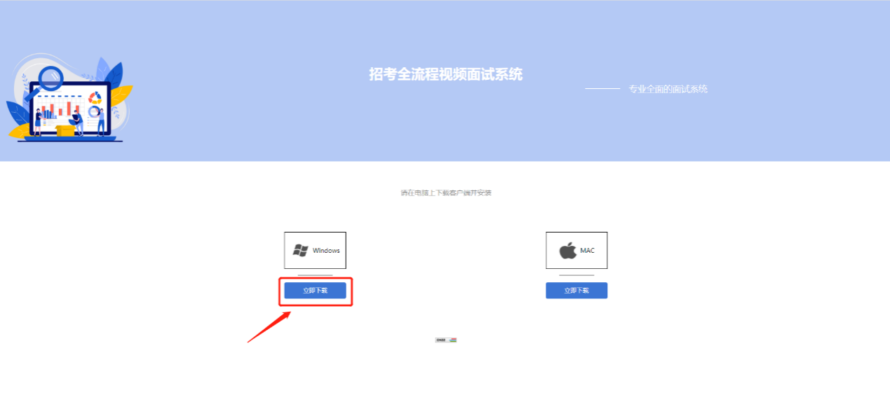
3.等待安装包下载完成。
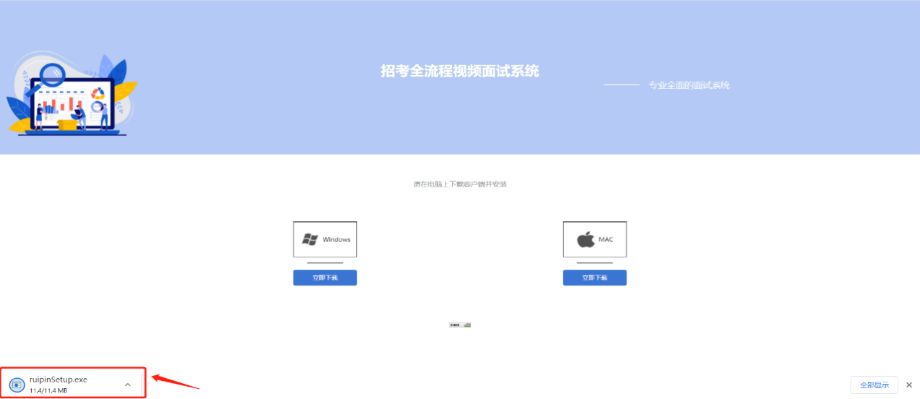
4.压缩包下载完成后，点击进行安装。
5.选择合适的安装目录后，点击“下一步”。
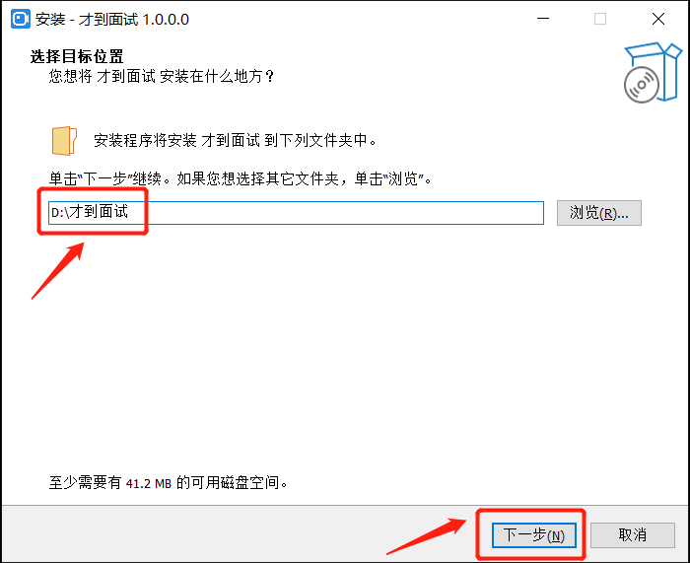

6.勾选上“附加快捷方式”后，点击“下一步”。
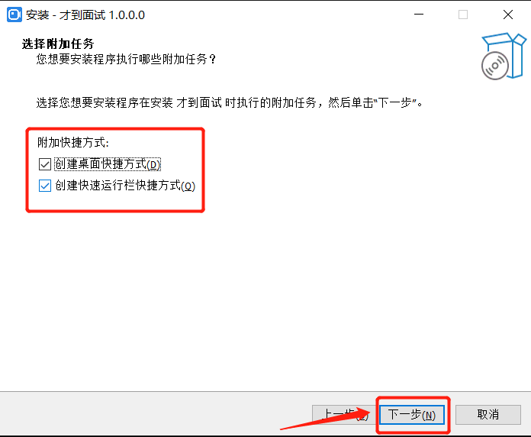

7.等待安装包安装完成后，点击“完成”按钮。至此面谈系统安装完毕。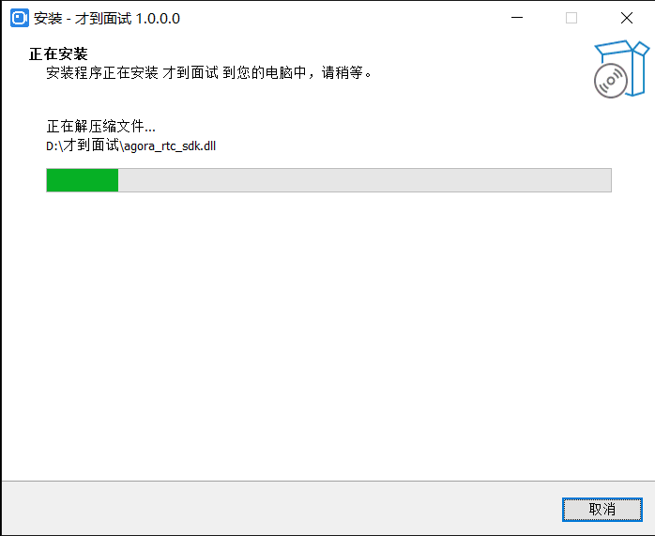
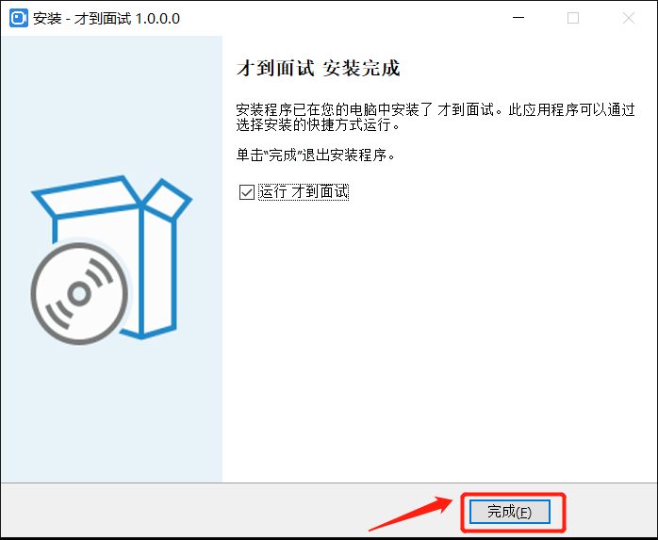

二、手机端面谈系统下载
1.手机浏览器访问面谈系统下载页面：https://zhaokao.caidaocloud.com/rp-web/#/download-mobile进行下载

三、使用步骤：
第一步：打开面谈系统客户端，输入短信中的面谈邀请码后，点击“进入面谈房间”。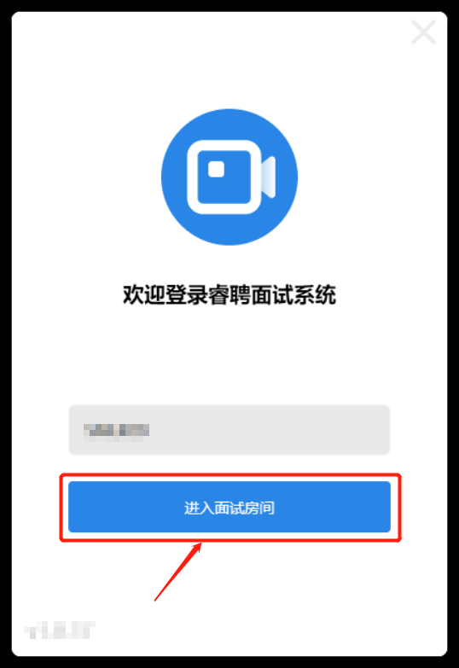

第二步：如果短信内容中包含密码，则需要输入密码后，再点击“进入面谈房间”。如短信内容中没有密码，则直接进入到下一步：身份验证环节。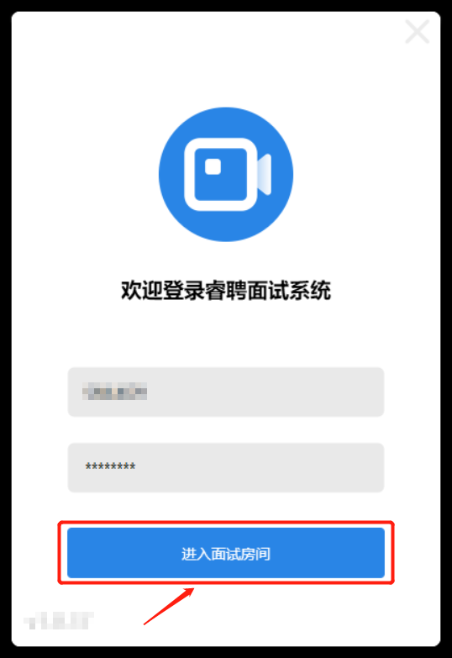

第三步：按照系统提示，将人脸置于取景框中。调整好角度和光线后，点击“开始校验”进行身份校验。如身份校验成功，直接进入设备调试环节。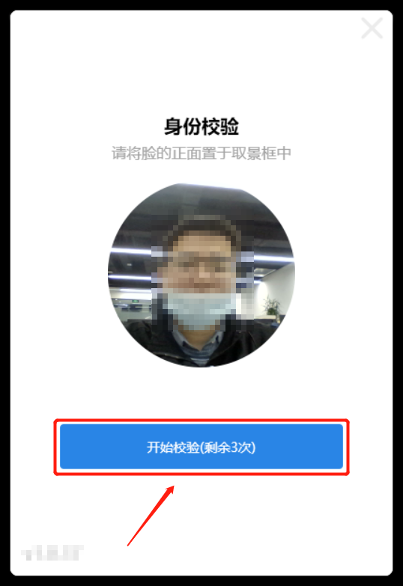

如身份校验失败，在三次机会使用完后，可以点击“短信验证”，通过之前提供的手机号码接收验证码的方式完成身份校验。
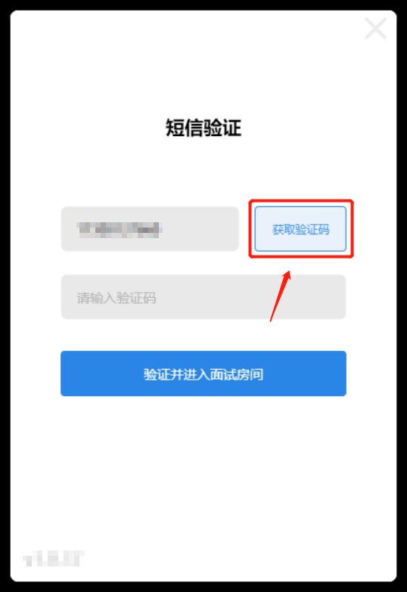
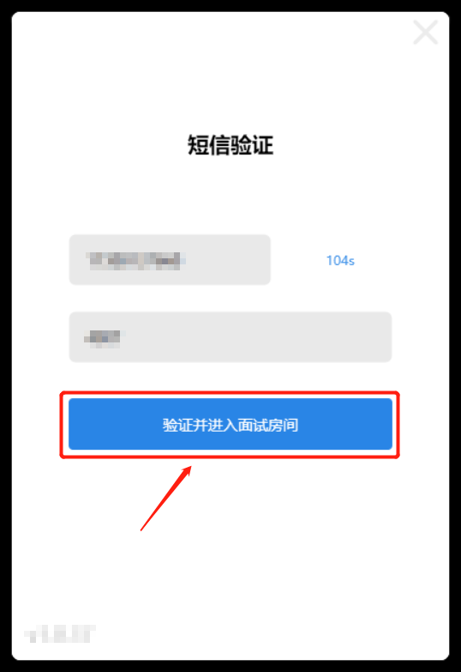

第四步：扬声器检测。进入该环节，如可以听到自动播放的音乐，则表示设备的扬声器可以正常使用，可点击“可以听见”，进入下一个环节。
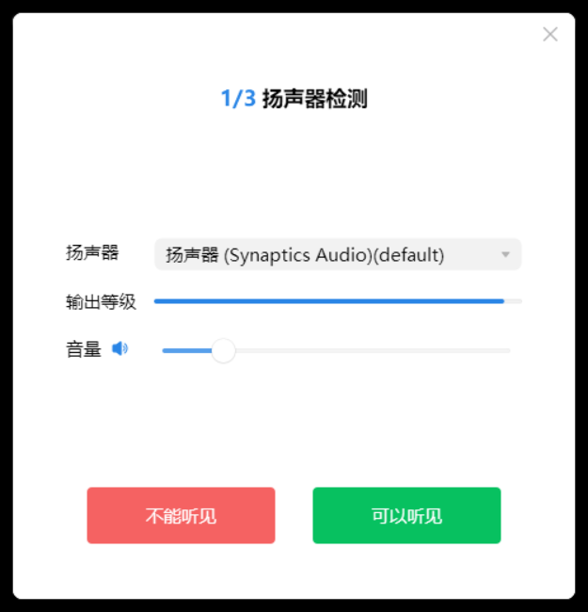
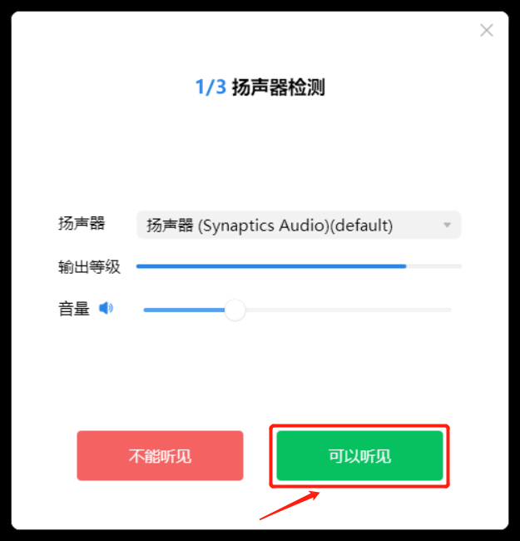

如无法听到播放的音乐，请先检查是否因为扬声器设置成静音、扬声器音量设置过小等原因造成。
如仍无法听到音乐，可以尝试点击扬声器列表，选择更换要使用的扬声器设备。
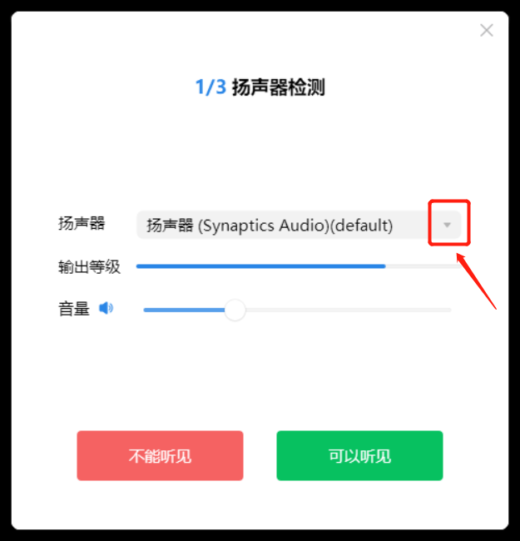

上述方法如仍不能解决问题，可以点击“不能听见”。按照提示切换扬声器后重试，或拨打客服电话：400-0328-530寻求帮助。
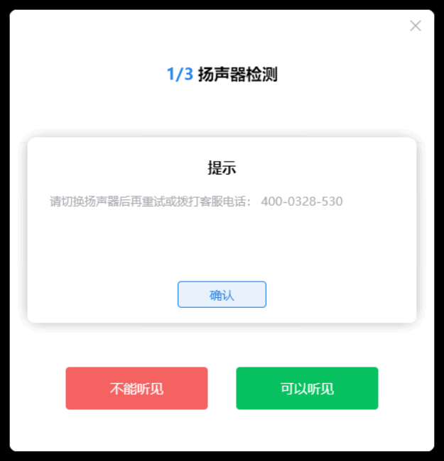

第五步：麦克风检测。在该环节可以随意朗读一段话或正常音量的发出声音，如果能从设备中听到清晰地、相同的声音，则表示设备的麦克风可以正常使用，点击“可以听见”进入下一环节。
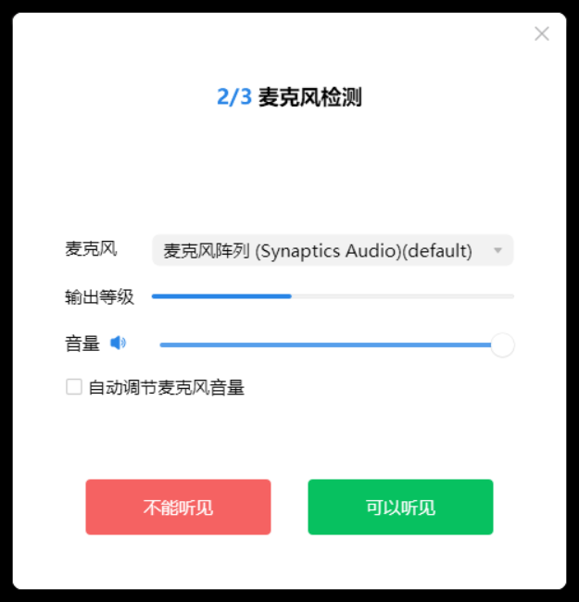
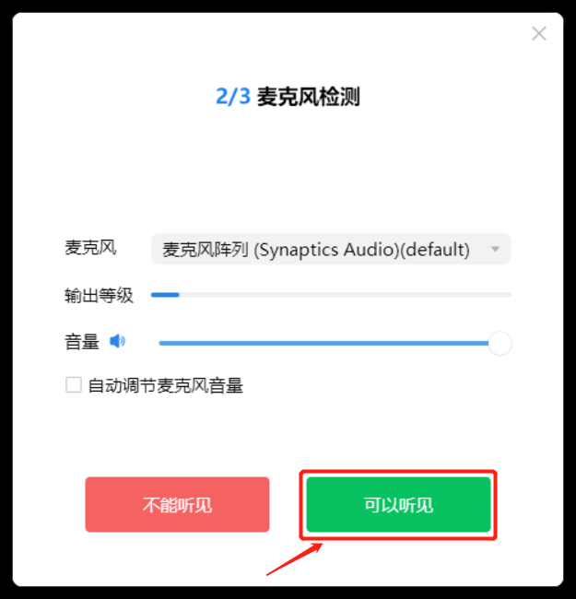

如无法听到声音或者声音质量太差、听不清楚，请先检查是否因为扬声器设置成静音、扬声器音量设置过小等原因造成。
如仍无法听到声音，可以尝试点击麦克风列表，选择更换要使用的麦克风设备。
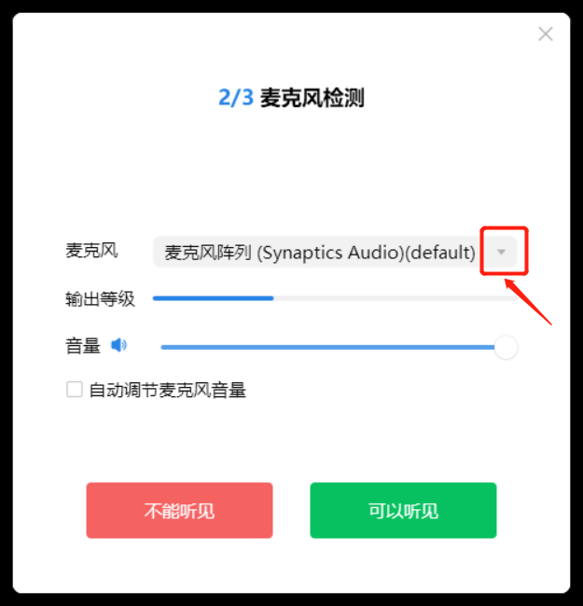
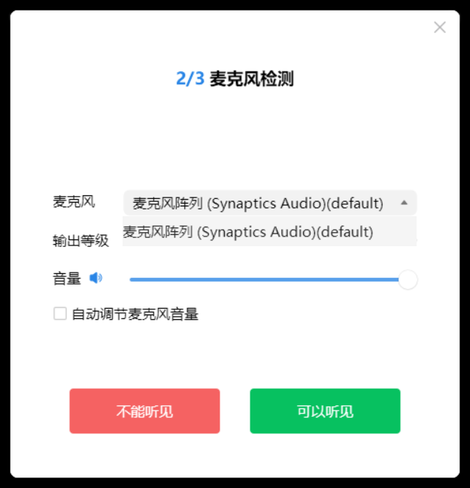

上述方法如仍不能解决问题，可以点击“不能听见”。按照提示切换麦克风设备后重试，或拨打客服电话：400-0328-530寻求帮助。
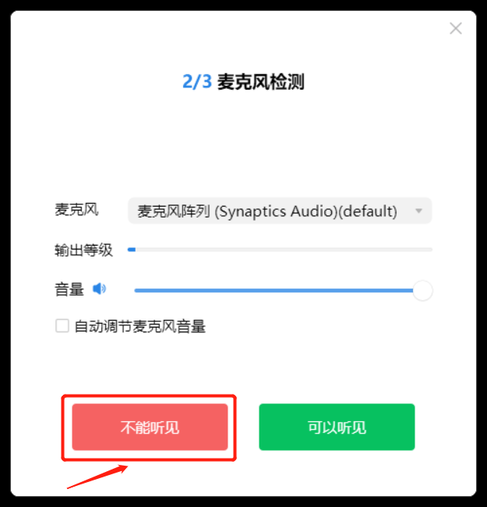

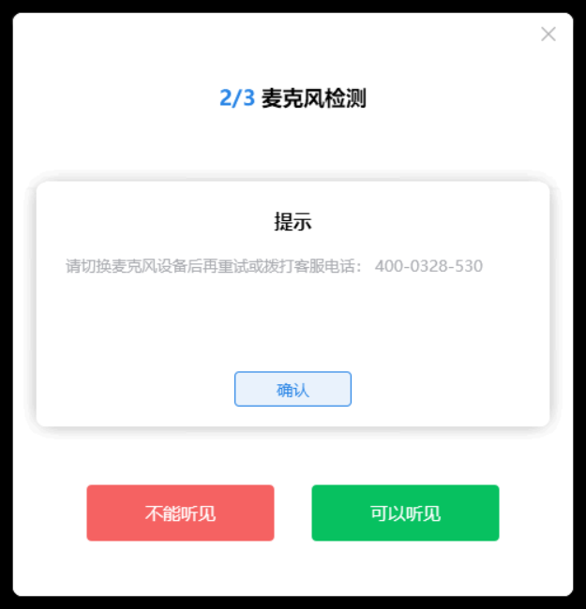

第六步：视频检测。在该环节如果可以正常的打开摄像头，画质清晰、没有模糊等异常情况，则表示设备的摄像头可以正常使用。点击“可以看见”后，正式进入面谈系统。
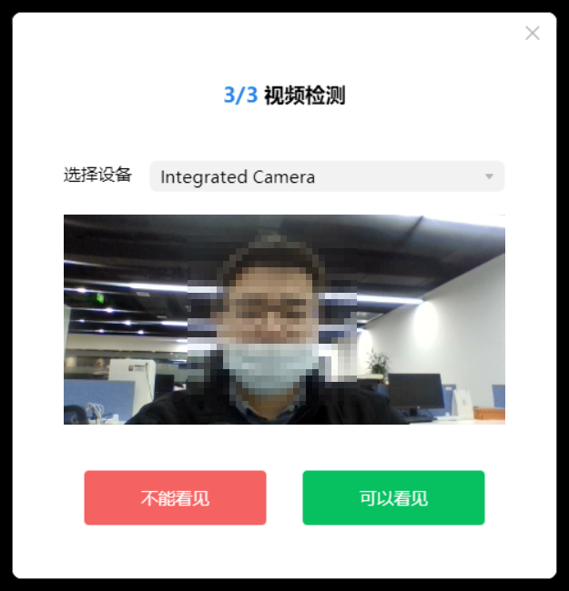
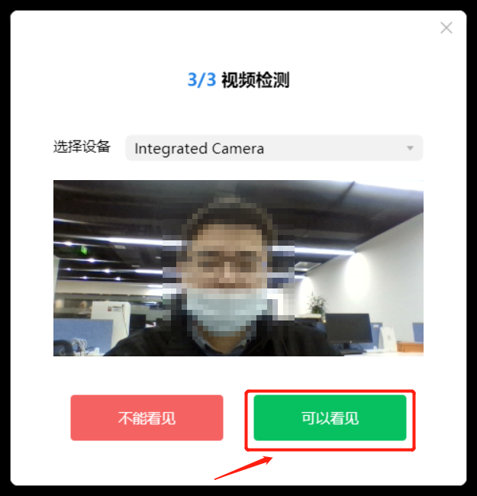

如无法正常打开摄像头，或画面质量模糊，可以点击“选择设备”列表，选择更换要使用的摄像头设备。
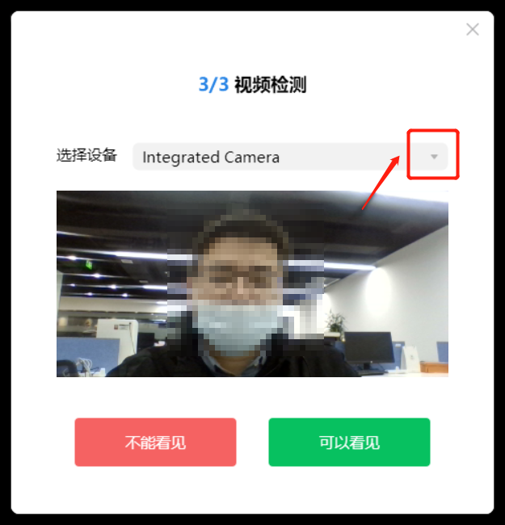

上述方法如仍不能解决问题，可以点击“不能看见”。按照提示切换摄像头后再重试，或拨打客服电话：400-0328-530寻求帮助。
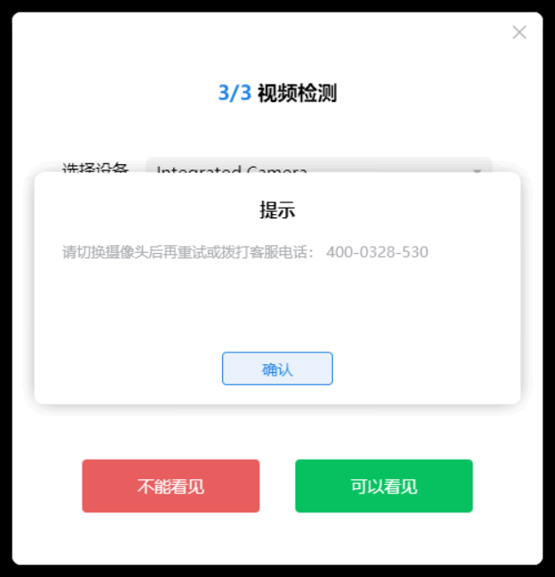

第七步：正式进入面谈系统，等待工作人员引导进行面谈。
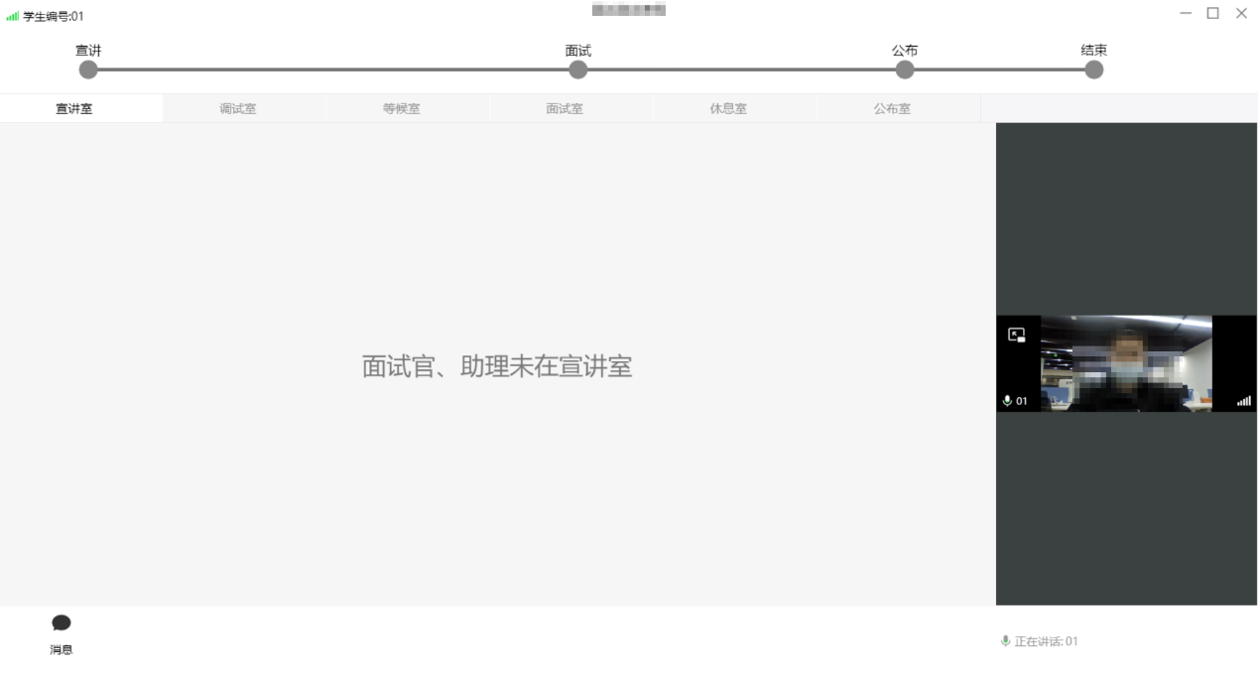
面谈系统功能说明：
- 面谈名称：面谈系统的正上方可以查看到本场面谈的名称。
- 面谈流程：面谈系统的上方可以查看到本场面谈的整个流程，如宣讲、面谈、公布、结束，以及目前所处的环节。
- 发送消息：在系统下方的“消息”处，输入消息内容后，点击发送“按钮”
- 成绩确认：面谈结束后在成绩确认环节，请考生在听清自己的面谈结果后，点击界面的“确认面谈结果”。

